III. Amar a nuestros prójimos en un mundo de confusión de género

A. Adopta una postura de compasión.

B. Habla la verdad en amor.

- Expresa amor a la persona
- Se rápido para escuchar y haz preguntas abiertas
- Explica la verdad bíblica amablemente
- Aclara que tú también eres un pecador en necesidad de la gracia
- Comparte la esperanza del evangelio de Cristo
- Habla sobre los detalles como qué lenguaje usarás
- Discute cómo será la relación

C. Ofrece la esperanza suprema del evangelio.

D. Llama al arrepentimiento realista.

- ¡El arrepentimiento es difícil y posible!

- Evita las falsas promesas sobre la vida cristiana

E. Persevera por la gracia de Dios.

Para ampliar los estudios:
- Transsexualism: Issues and Argument, Oliver O’Donovan (Grove Books, 1982).
- «Transgenderism: A Theological Perspective», Tim Scheiderer, en línea en The Gospel Coalition.
- «Joan or John?», Russell Moore, en línea en The Gospel Coalition
- «Transgender Identity: Wishing Away God’s Design», Owen Strachan, en línea en Answers in Genesis.
- «I Was a Transgender Woman», Walt Heyer; y «The Absurdity of Transgenderism», Carlos Flores, ambos en línea en The Witherspoon Institute.
- «Resolution:On Transgender Identity», 2014, Convención Bautista del Sur.

Primera edición en español: 2019
Copyright © 2019 por 9Marks para esta versión española
Seminarios Básicos–Masculinidad y Femineidad Bíblicas
Clase 12: Confusión de Género

I. Introducción

- «El punto crítico del transgénero»

- Mostrar compasión = Hablar la verdad en amor

II. Una teología bíblica del género

A. Dios creó al hombre y a la mujer a su imagen.

- Génesis 1:27-28, 31 «Y creó Dios al hombre a su imagen, a imagen de Dios lo creó; varón y hembra los creó. Y los bendijo Dios, y les dijo: Fructificad y multiplicaos; llenad la tierra, y sojuzgadla, y señoread en los peces del mar, en las aves de los cielos, y en todas las bestias que se mueven sobre la tierra…Y vio Dios todo lo que había hecho, y he aquí que era bueno en gran manera».

- Génesis 2:24-25 «Por tanto, dejará el hombre a su padre y a su madre, y se unirá a su mujer, y serán una sola carne. Y estaban ambos desnudos, Adán y su mujer, y no se avergonzaban».

- El sexo biológico es un regalo de Dios para cada persona. (Salmo 139:13-14)
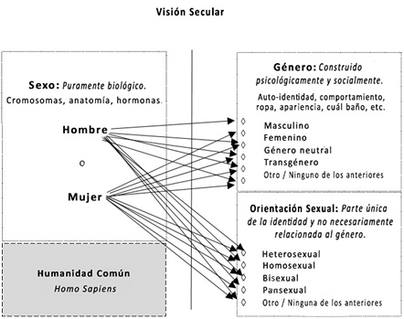

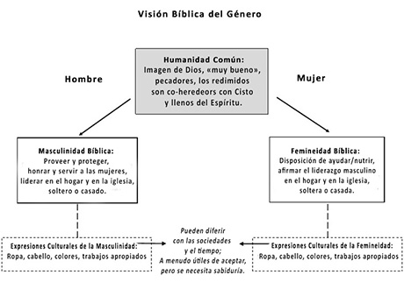

B. La Caída nos ha corrompido en cuerpo y mente.

- Romanos 1:18, 21: «…los hombres que detienen con injusticia la verdad… se envanecieron en sus razonamientos, y su necio corazón fue entenebrecido».

- Jeremías 17:9 «Engañoso es el corazón más que todas las cosas, y perverso; ¿quién lo conocerá?».

- La realidad de la autopercepción caída.

- ¿Nuestra esperanza? Tito 3:3-4: «Porque nosotros también éramos en otro tiempo insensatos, rebeldes, extraviados… Pero cuando se manifestó la bondad de Dios nuestro Salvador, y su amor para con los hombres…».

C. La resurrección afirma la bondad del cuerpo.

- El Transgenerismo: La identidad psicológica triunfa sobre la anatomía física (mente sobre materia).

- El Cristianismo: Estamos unidos, cuerpo y alma. ¡El cuerpo es bueno!

- 1 Corintios 15:42: «Se siembra en corrupción, resucitará en incorrupción».

- Seguiremos teniendo el género que Dios nos ha dado en la Nueva Jerusalén.

